**ДЕМО версия**

**работа по математике. 2 класс**

**1. Работа выполняется строго в рабочей тетради по математике (с новой страницы) или на двойном листе в клетку.**

**2. Запиши сверху (пропустив от края 1 клетку) в середине страницы дату (*13 мая*), через клетку вниз – *Итоговая работа по математике, класс, фамилия, имя* (в четыре строчки), см образец:**

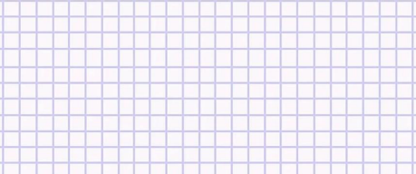

**3.**

**Ознакомьтесь с критериями оценивания:**

Оценка "5" ставится: вся работа выполнена безошибочно и нет исправлений; Оценка "4" ставится: допущены 1-2 вычислительные ошибки.

Оценка "3" ставится: допущены ошибки в ходе решения задач при правильном выполнении всех остальных заданий или допущены 3-4 вычислительные ошибки, при этом ход решения задачи должен быть верным.

Оценка "2" ставится: допущены ошибки в ходе решения задач и хотя бы одна вычислительная ошибка или при решении задачи и примеров допущено более 5 вычислительных ошибок.

**1. Перепиши выражения и вычисли их значения:**

**803 – 356 567 + 256 16 • 4 84 : 7**

**621 – 570 3 • 50 560 : 70 400 : 5**

**2. Перепиши и сравни выражения:**

9 м 8 дм … 9 м 72 см

2 дм 6 мм … 26 см

4 м 5 дм 1 см … 451 см

1 км … 100 м

**3. Перепиши, составь программу действий и вычисли:**

( 8 • 7 – 63 : 9 ) : 7 + 6 • (16 – 8) – 32 : 4 • 3

**4. Реши задачу со схемой в тетради:**

На празднике было запущено в небо 15 красных шаров, синих в 3 раза больше, а зелёных на 10 больше, чем синих. Сколько всего шаров запустили в небо?

**5. Реши уравнения с проверкой:**

Х **• 5 = 75 456 – Х = 48**

**6. Реши задачу, начертив прямоугольник:**

Ширина прямоугольника 4 см. Ширина в 2 раза меньше его длины. Найди периметр и площадь этого прямоугольника.

**__________________________________________________________________** * **-** задание повышенной сложности